**Keresztény Magyarországért a Mária Úton**

Egy keresztény Magyarország építésének szépségét, az összetartozást és az egységet élték át a Mária Út önkéntesei, akik Felvidéken találkoztak és zarándokoltak a kistapolcsányi kegytemplom búcsújára július 14-e és 15-e között. **A Mária Út önkéntesei ugyanis Felvidéktől Erdélyig közösen készülnek az augusztus 25-én megrendezendő 1Úton Nemzetközi Zarándoknapra, mely során a Mária Út teljesen szakaszán – egy napi járótávolságra osztva – egyszerre lesz zarándoklás az édesanyákért.**

Az önkéntesek közös zarándoklata során a hrussói vártól a kistapolcsányi kegytemplomig, az ima és énekszó erejével, az élen járó kereszt árnyékában a Kárpát-medence különféle helyeiről érkező zarándokok testvérekké váltak. Az önkéntes zarándoklatszervezők megosztották egymással a zarándoklatok szervezésével kapcsolatos tapasztalatokat, élményeket és terveket. Az önkéntesek zsérei családoknál voltak elszállásolva, s részt vettek a falu közösségének vasárnapi szentmiséjén, ahol a plébános atya prédikációja is nagyon kapcsolódott az 1Úton nap idei felajánlásához, mert a családok fontosságáról, megtartó-megóvó erejéről, a gyermekek hitben való nevelésének elsődlegességéről beszélt hosszasan.

**A Mária Út önkénteseinek célja, hogy az általuk szervezett zarándoklatokon egyre több ember megismerhesse a magyarság keresztény kincseit, s olyan élményben legyen része, mely megváltoztatja az életét. A Mária Út Közép-Európa zarándokútja, mely Mariazelltől Csíksomlyóig bárki számára járható gyalog vagy kerékpáron. Minden egyes napi szakasznak saját önkéntes felelőse van, aki segíteni tudja a fáradt vándorokat. A zarándoklás olyan életforma, mely bátorságot és kitartást igényel, de lehetőséget ad arra, hogy az ember kiszakadjon a hétköznapokból és az égre emelje a tekintetét akkor, amikor válaszokat keres élete legnagyobb kérdéseire.**

A felvidéki önkéntes találkozó végén a Mária Út önkéntesei útnak indítottak egy házaspárt, akik Budapestről zarándokolnak Mariazellbe a következő hetekben.

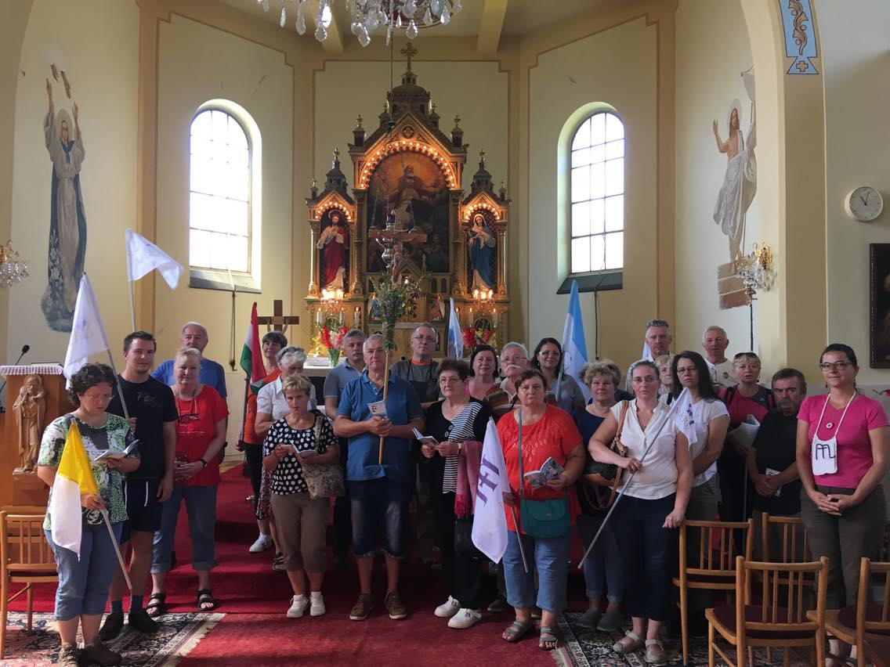*Interjú Besenczi Erikától – az úton levő zarándoktól – kérhető a 06 30 549 11 65 vagy a 06 30 235 46 15-ös telefonszámon.* *Részletes információ a Mária Út következő nagyrendezvényéről, az 1Úton Nemzetközi Zarándoknapról:*[*1uton.mariaut.hu*](http://1uton.mariaut.hu/)